ОГАПОУ «Старооскольский техникум технологий и дизайна»



Сценарная разработка квест-игры
«Работник торговли-звучит гордо!»

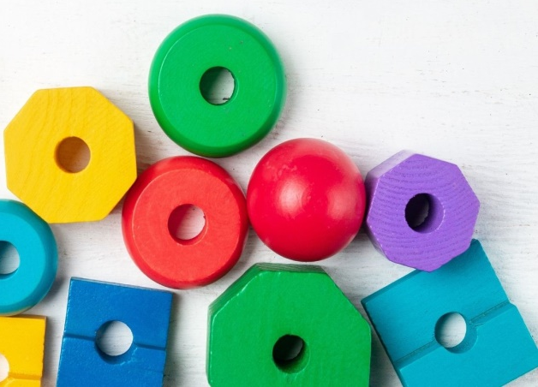

Авторы-составители:
Гаранина Анна Николаевна
преподаватель

2020 г.

ПОЯСНИТЕЛЬНАЯ ЗАПИСКА
Каждый школьник после окончания старших классов должен из всего разнообразия профессий и специальностей выбрать свой профессиональный путь, и для того, чтобы утвердится в своем выборе, необходимо более детально рассмотреть потенциальную профессию или специальность.
Считаю, что детям проще усваивать, анализировать и систематизировать информацию через личное участие в процессе.
Полагаясь на определенный опыт, могу отметить, что хорошо себя зарекомендовал метод командной игры с элементами квеста, предполагающего передвижение игроков по различным локациям и выполнение заданий.
Цели:
-формирование представления о профессии СПО 38.01.02 Продавец, контролер-кассир;
-развитие мотивации и интереса к выбранной профессии;
-сплочение обучающихся.
Задачи:
- активизировать процесс профессионального самоопределения;
- расширить знания о выбранной профессии;
- повысить престиж выбранной профессии;
- развить навыки работы в команде и коммуникативные навыки.
Участники: 3 команды
Возрастная категория участников: 15-18 лет.
Оборудование:
- раздаточный материал на каждую игровую точку;
- маршрутные листы для команд.
Место проведения: спортивный зал, актовый зал, учебный магазин.

ХОД КВЕСТ-ИГРЫ

1. Организационный момент

Ведущий. Здравствуйте, уважаемые первокурсники! Мы рады приветствовать команды на квест-игре «Продавец-звучит гордо!». Вам предстоит пройти по квест-маршруту и выполнить ряд заданий. На каждой точке вас ожидают задания, после выполнения которых вам выдаются пароли на следующую локацию. Ваша задача быть быстрее соперников и собрать карту-навигатор в профессию мечты. На каждую локацию- 5 минут.
Капитаны получите маршрутные листы. Всем удачи! После прохождения квеста, ждем на финальной локации-актовый зал. Итак, игра-квест начинается!

2. Проведение игры

На каждой локации команды встречают волонтеры и эксперт и выдают задания. (Приложение 2-7).
После успешного выполнения задания капитану команды выдается фрагмент карты-навигатора и предлагают выполнить следующие задания.
На последней локации команды из фрагментов собирают карту - навигатор с описанием лучшей профессии (Карта будущей профессии Продавец, контролер-кассир) (Приложение 8).

3. Итог игры

После выполнения последнего задания, команды собираются в актовом зале для подведения итогов и проведения церемонии награждения.

Приложение 1

Маршрутный лист квест-игры
«Работник торговли-звучит гордо!»

Название команды________________________


Название локации | Количество баллов | Отметка о выполнении
ЛОКАЦИЯ «ПРОФЕССИЯ НА ВСЕ ВРЕМЕНА»
ЛОКАЦИЯ «ПРОФЕССИИ, СВЯЗАННЫЕ С ТОРГОВЛЕЙ»
ЛОКАЦИЯ «ПРОДАВЕЦ, СОБЛЮДАЙ ПРАВИЛА ТОРГОВЛИ»
ЛОКАЦИЯ
«ГОНКА
ЗА ЛИДЕРСТВОМ»
ЛОКАЦИЯ «ЗНАТОКИ АССОРТИМЕНТА»
Итого баллов

Приложение 2

ЛОКАЦИЯ «ПРОФЕССИЯ НА ВСЕ ВРЕМЕНА»
Задание: на данной локации вам предстоит по описанию угадать названия профессий.
1. Кассир.
Работник в сфере торговле, который принимает оплату за товар, выдает чек, ведет перерасчет наличных денег в кассе, подготавливает наличные деньги к отправке в банк, заполняет сопроводительные документы.

2. Супервайзер.
Руководит персоналом магазина к которому относят: торговые представители, мерчандайзеры, промоутеры. Распределяет объем работ между подчиненными, осуществляет контроль выполнения поставленных задач, оценивает качества работы и анализирует рабочий процесс.

3. Товаровед.
Специалист, несет ответственность за контроль качества и количества товара, занимается изучением маркетингового рынка, оформляет договоры на поставки, осуществляет прием товара по количеству и качеству, работает с документацией по товарообороту, проводит инвентаризацию и учет.

4. Торговый представитель.
Эта профессия связана с общением с представителями торговых сетей с целью сбыта товаров. В обязанности данного работника входит: консультирование по вопросам о товаре, который он реализует, заключение договоров на поставку, контроль своевременности оплаты, частично выполняет функции мерчандайзера на торговых точках.

5. Трейдер.
Специалист в обязанности которого входит анализ спроса и предложения на рынке товаров. Данный работник точно знает, где купить дешевле и продать дороже.
6. Дистрибьютор.
Эта представитель производителя в задачи которого входит продажа его продукции. Данный работник приобретает товар со скидкой, а реализует по розничной цене и за счет этого получает прибыль.
7. Бренд-менеджер.
Специалист занимается продвижением торговой марки, главной целью которого является сделать продукт узнаваемым и привлекательным для потенциального потребителя.

8. Логист в торговле.
Представители этой отрасли занимаются организацией грузоперевозок, составляют маршруты доставки грузов, осуществляют контроль за запасами на складах, прием транспорта и отслеживаю затраты на логистику.

9. Продавец непродовольственных товаров.
Представители этой профессии занимаются продажей промышленной группы товаров.
10. Продавец продовольственных товаров.
Данный работник продает пищевые товары, занимается взвешиванием, нарезкой и упаковкой товаров, консультирует покупателей.

Приложение 3

ЛОКАЦИЯ «ПРОФЕССИИ СВЯЗАННЫЕ С ТОРГОВЛЕЙ»
Задание: Назовите наибольшее количество синонимов к слову продавец.
- Работник прилавка;
- Хлебопродавец;
- Бакалейщик;
- Буфетчик;
- Менеджер;
- Галантерейщик;
- Книгопродавец;
- Купец;
- Торговец;
- Провайдер;
- Торгаш;
- Мороженщик;
- Разносчик;
- Коммерсант.

Приложение 4

ЛОКАЦИЯ «ПРОДАВЕЦ, СОБЛЮДАЙ ПРАВИЛА ТОРГОВЛИ»
Задание: посмотреть видео про обслуживание покупателей в магазине и выявить ряд нарушений правил торговли.

1. | Продавец без головного убора.
2. | Отсутствует ценник на сосиску в тесте.
3. | Нарушения в хранении товаров (товарное соседство).
4. | Продавец не выдал чек на покупку.
5. | Продавец взялся за кондитерское изделие, руками, нарушая тем самым, санитарные нормы и тут же взял наличные средства.

Приложение 5

ЛОКАЦИЯ «ГОНКА ЗА ЛИДЕРСТВОМ»
Задание: необходимо дать как можно больше правильных ответов на вопросы
- Базовый, рабочий костюм продавца продовольственными товарами (фартук, пилотка).
- Товары отправленные из страны для реализации называются (экспорт).
- Как называется дело, приносящее доход? (бизнес, предпринимательство).
- Что является двигателем торговли? (реклама).
- Излишек денег, возвращаемый при расчете (сдача).
- Предприятие, занимающееся продажей товаров различных групп (магазин).
- Как продавали свой товар в СССР незаконные представители торговли? (из-под полы).
- Как называется часть магазина выставленная на показ? (витрина)
- Как называется зона для хранения товара в магазине? (склад).
- Товар, который пришел из-за границы для продажи (импорт).
- От чего зависит предложение? (спрос).
- Работник обслуживающий покупателей через кассу (кассир).
- Данный документ дают после покупки (чек).
- Что продаю и покупают в магазине? (товар).
- Данную операцию делают после отказа покупателя от товара? (возврат).
- Что есть у каждого товара? (цена).
- Оборудование для взвешивания продуктов (весы).
Приложение 6
ЛОКАЦИЯ «ЗНАТОКИ АССОРТИМЕНТА»
Задание: назвать как можно больше представителей выделенного ассортимента:
Кисломолочные товары | Простокваша, ряженка, варенец, йогурт, кефир, биолакт, сметана, творог и т.д.
Безалкогольные напитки | соки, сиропы, морсы, экстракты, газированные напитки, минеральная вода и т.д.
Свежие овощи | картофель, батат, свекла, морковь, капуста, брокколи, помидор, огурец, шпинат, лук, петрушка, укроп и т.д.

Приложение 7


